# EJERCICIOS 2- PLANTILLA

Contenido

EJERCICIOS 2- PLANTILLA 1

WordPress (2) 1 - Primeros pasos 2

ENUNCIADO: 2

SOLUCION: 3

WordPress (2) 2 - Páginas 4

ENUNCIADO: 4

SOLUCION: 5

Wordpress (2) 3 - Menús 5

ENUNCIADO: 5

SOLUCIÓN: 6

WordPress (2) 4 - Entradas 7

ENUNCIADO: 7

SOLUCIÓN: 8

WordPress (2) 5 - Comentarios 9

ENUNCIADO: 9

SOLUCIÓN: 9

WordPress (2) 6 - Medios 13

Editores SVG 16

WordPress (2) 7 - Usuarios 17

ENUNCIADO 17

SOLUCIÓN: 17

WordPress (2) 8 - Etiquetas y categorías 20

ENUNCIADO: 20

SOLUCIÓN: 20

# 

# WordPress (2) 1 - Primeros pasos

### ENUNCIADO:

Los elementos básicos de un blog de WordPress son:

* Entradas

Las entradas son los bloques de contenido que forman el blog y que llevan asociados una fecha de creación. Las entradas se organizan de forma cronológica inversa. La página principal contiene las últimas entradas y, a medida que se van publicando nuevas entradas, las entradas antiguas se pasan a páginas secundarias

* Páginas

Las páginas son bloques de contenido que no llevan asociados una fecha de creación y que suelen estar siempre accesibles desde la página principal mediante un menú. Suelen contener información general (objetivos del blog, descripción del autor, etc.).

* Comentarios

Los comentarios son bloques de contenido que se vinculan a una entrada o página determinada y pueden ser creados por otros usuarios.

* Medios

Los medios son elementos gráficos o multimedia que pueden incluirse en las entradas o páginas.

Al instalar WordPress, el blog contiene ya algunos elementos predeterminados. En este ejercicio se trata de modificar algunos de estos elementos (en algunos casos se pueden modificar desde varios sitios), sin crear ninguno más:

* Ajustes básicos
  + Título del sitio: "WebApps blog de NOMBRE-ALUMNO"
  + Descripción corta: "Blog dedicado a las aplicaciones web".
  + Zona horaria: En el caso de la península ibérica, la zona horaria es UTC+1.
  + Formato de fecha: 17/01/2018
  + Formato de hora: 09:52
* Entradas

El blog predeterminado contiene una entrada que se titula "¡Hola mundo!".

* + Primera entrada

Modifique el título y contenido de la primera entrada. Por ejemplo,

Nace WebApps blog

Hoy nace WebApps blog, el blog dedicado a las aplicaciones web.

Modifique la fecha de la entrada. Por ejemplo, al 24 de enero de 2018.

* + Comentario a la primera entrada

Modifique el contenido del comentario. Por ejemplo,

Enhorabuena!

Ojalá que este blog tenga una larga vida. Es fácil empezar un blog, pero no es nada fácil continuar en la brecha.

Modifique la fecha del comentario. Por ejemplo, al 22 de enero de 2018.

* Páginas

El blog predeterminado contiene una página que se titula "Página de ejemplo". Para verla, escriba la dirección **http://.../wordpress/pagina-ejemplo**

* + Modifique el título y contenido de la página de ejemplo. Por ejemplo:

Acerca de

WebApps es un blog dedicado a las aplicaciones web en general.

* + Modifique la fecha de la página de ejemplo. Por ejemplo, al 11 de septiembre de 2017.
  + Modifique el enlace permanente a **http://.../wordpress/acerca-de**.
  + Compruebe que no puede ver la página de ejemplo escribiendo la dirección **http://.../wordpress/pagina-ejemplo**, pero sí puede verla escribiendo la dirección **http://.../wordpress/acerca-de**.

### SOLUCION:

Algunos cambios se pueden realizar en varios sitios.

* Ajustes básicos
  + Escritorio > Inicio > Personaliza tu sitio
  + Escritorio > Ajustes > Generales
* Escritorio > Entradas > Todas las entradas

Situando el cursor sobre la fila de una entrada, se muestran opciones para editar la entrada:

* + La opción **Edición rápida** permite cambiar varios elementos de una entrada: el título, la fecha, las etiquetas, etc.
  + La opción **Editar** permite cambiar cualquier elemento de la entrada.
* Escritorio > Comentarios

Situando el cursor sobre la fila de un comentario, se muestran opciones para editar el comentario:

* + La opción **Edición rápida** permite cambiar varios elementos de un comentario: el contenido, los datos del autor del comentario, etc.
  + La opción **Editar** permite cambiar cualquier elemento del comentario.
* Escritorio > Páginas > Todas las páginas

Situando el cursor sobre la fila de un comentario, se muestran opciones para editar la página:

* + La opción **Edición rápida** permite cambiar varios elementos de una página: el título, la fecha, el enlace permanente, etc.
  + La opción **Editar** permite cambiar cualquier elemento del comentario.

# WordPress (2) 2 - Páginas

### ENUNCIADO:

Tenga en cuenta que las páginas no se muestran automáticamente en la web, pero sí que puede acceder a ellas escribiendo su dirección, por ejemplo, **http://.../wordpress/contacto**. Además, de forma predeterminada, no se pueden crear comentarios en las páginas (aunque se puede configurar una página para que admita comentarios).

* Añada tres nuevas páginas (compruebe que, de forma predeterminada, no se pueden crear comentarios en las páginas):
  + **Blogs recomendados**, con enlaces a otros blogs de temática relacionada.
    - readwrite: <https://readwrite.com/>
    - CopyBlogger: <https://www.copyblogger.com/blog/>
    - Blogging Basics 101: <https://www.bloggingbasics101.com/>
    - Social Media Examiner: <https://www.socialmediaexaminer.com/>
    - The Moz Blog: <https://moz.com/blog>
    - ProBlogger: <https://problogger.com/>
    - Avinash Kaushik: <https://www.kaushik.net/avinash/>
  + **Sitios recomendados** (no blogs), con enlaces a sitios de temática relacionada.
    - apuntes de clase: <http://www.mclibre.org/consultar/webapps/>
    - cdlibre.org: <http://www.cdlibre.org/>
    - OpenSource CMS: <http://www.opensourcecms.com/>
    - Bitnami Stacks: <https://bitnami.com/>
  + **Contacto**, con información de contacto (correo, redes sociales, etc).

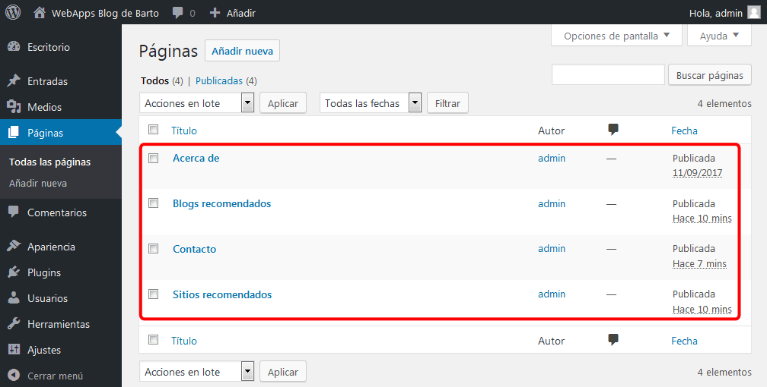

* Compruebe que las páginas no se muestran por ahora en la web, pero sí que puede acceder a ellas escribiendo su dirección, por ejemplo, **http://.../wordpress/contacto**.

### SOLUCION:

Las páginas se pueden crear mediante el menú **Escritorio > Páginas > Añadir nueva**.

Si se trata de un borrador al cual los visitantes no deben poder acceder todavía, haga clic en Guardar. Para que la página sea visible para los visitantes del blog, haga clic en Publicar.

# Wordpress (2) 3 - Menús

### ENUNCIADO:

* Cree un nuevo menú primario llamado **Menú 1**, que incluya únicamente un enlace a la página inicial:

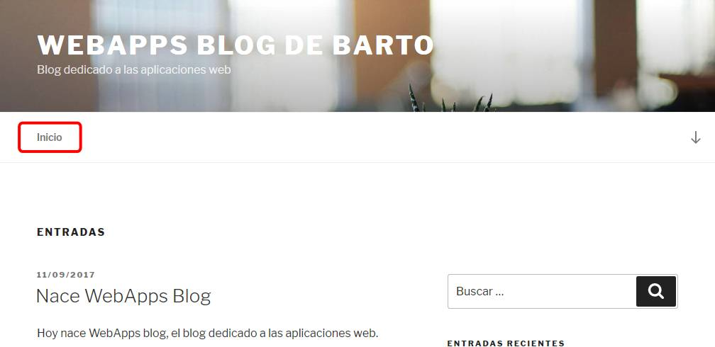

* Amplie el menú **Menú 1**:
  + **Inicio**.
  + **Enlaces**
    - **Blogs**
    - **Sitios**
  + **Ayuda**
    - **Contacto**
    - **Acerca de**

**Notas**:

* + Para añadir las opciones Enlaces y Ayuda, que no enlazan a ninguna página, puede añadir dos enlaces al menú.
  + Para guardar un enlace hay que escribir algo en el campo URL, pero luego se puede borrar el campo URL para que no se comporte como enlace.

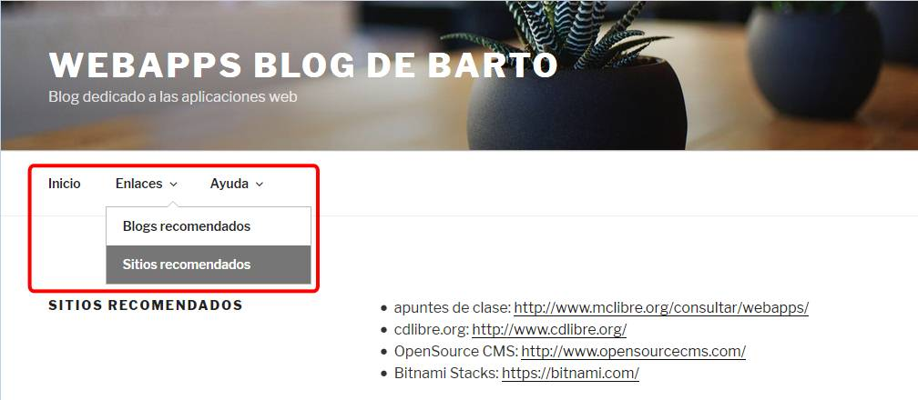

### SOLUCIÓN:

Los menús se administran en la sección Escritorio > Apariencia > Menús.

Para crear un nuevo menú, haga clic en "crea un nuevo menú", escriba el nombre del menú y haga clic en "Crear menú".

Una vez creado el menú, añada los elementos del menú:

* Los enlaces a páginas, entradas o categorías ya existentes se pueden crear directamente con el widget de la izquierda.
* Los enlaces personalizados se pueden crear con el widget de la izquierda.

Para crear un elemento del menú que no enlace a ninguna página, cree primero el elemento con un texto cualquiera en el campo del enlace y, una vez creado, edite el elemento y borre el texto en el campo del enlace.

* Para hacer visible el menú al visitante, marque una casilla en el apartado "Dónde se verá".
* Una vez creados los elementos, haga clic en "Guardar menú".

Una vez creados los elementos del menú, puede reordenarlos arrastrando y soltando los rectángulos que representan los elementos del menú con el widget de la derecha. Si un elemento está situado los arrastra ligeramente hacia la derecha, significa que forma parte de un submenú del elemento anterior. Una vez reordenados los elementos, haga clic en "Guardar menú".

# WordPress (2) 4 - Entradas

### ENUNCIADO:

Tenga en cuenta que las entradas se muestran automáticamente en la web. Además, de forma predeterminada, se pueden crear comentarios en las páginas (aunque se puede configurar una página para que no admita comentarios).

* Cree siete entradas en el blog. Como el blog está dedicado a las aplicaciones web, las entradas pueden tratar temas como: la publicación de nuevas versiones de aplicaciones web, breves tutoriales sobre aplicaciones web, etc. Por ejemplo
  + Nueva versión: phpMyAdmin 4.7.0

El 29 de marzo de 2017 se publicó phpMyAdmin 4.7.0.

* + Nueva versión: Nextcloud 12

El 22 de mayo de 2017 se publicó Nextcloud 12.

* + Nueva versión: OpenCart 3.0.0

El 20 de junio de 2017 se publicó OpenCart 3.0.0.

* + Nueva versión: Drupal 8.4

El 4 de octubre de 2017 se ha publicado Drupal 8.4.

* + Tutorial: Documentación oficial de Drupal

En <https://www.drupal.org/documentation/> se encuentra la documentación oficial de Drupal.

* + Nueva versión: WordPress 4.9

El 15 de noviembre de 2017 se ha publicado WordPress 4.9.

* + Tutorial: Documentación oficial de WordPress

En <https://codex.wordpress.org/> se encuentra la documentación oficial de WordPress.

* + Nueva versión: MediaWiki 1.30

El 12 de diciembre de 2017 se ha publicado MediaWiki 1.30.

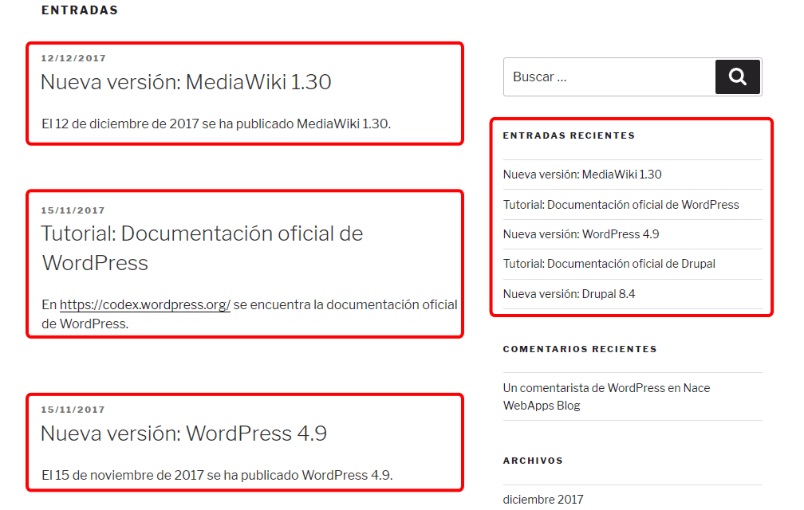

* Cambie la fecha de publicación de las novedades para que coincidan con el día de publicación de cada nueva versión.

### SOLUCIÓN:

Las entradas se pueden crear en Escritorio > Entradas > Añadir nuevas.

Una vez creadas las entradas, se pueden editar en Escritorio > Todas las entradas >

Situando el cursor sobre la fila de una entrada, se muestran opciones para editar la entrada:

* La opción **Edición rápida** permite cambiar varios elementos de una entrada: el título, la fecha, las etiquetas, etc.
* La opción **Editar** permite cambiar cualquier elemento de la entrada.

_______________________ DESDE AQUÍ SIN SOLUCIÓN ___________________________

# WordPress (2) 5 - Comentarios

### ENUNCIADO:

* Añada un primer comentario a la primera entrada

Desde otro navegador y sin identificarse como administrador, visite el blog y añada un comentario a la primera entrada. Compruebe que el comentario no está publicado todavía.

Como administrador, apruebe el comentario. Compruebe que el comentario ya es visible.

* Pruebe las diferentes opciones de configuración de los comentarios en Escritorio > Ajustes > Comentarios.
  + impida totalmente la creación de comentarios
  + permita la creación de comentarios a cualquier visitante (esta configuración se desaconseja en sitios reales debido a la proliferación de spammers)
  + pruebe el funcionamiento de opciones como:
    - El autor del comentario debe rellenar el nombre y el correo electrónico
    - El autor del comentario debe tener un comentario previamente aprobado
    - Lista negra de comentarios
  + permita la creación de comentarios solamente a usuarios registrados (véase apartado siguiente)
  + permita la creación de comentarios con aprobación del administrador (esta es la configuración predeterminada).

### SOLUCIÓN:

* Añada un primer comentario a la primera entrada

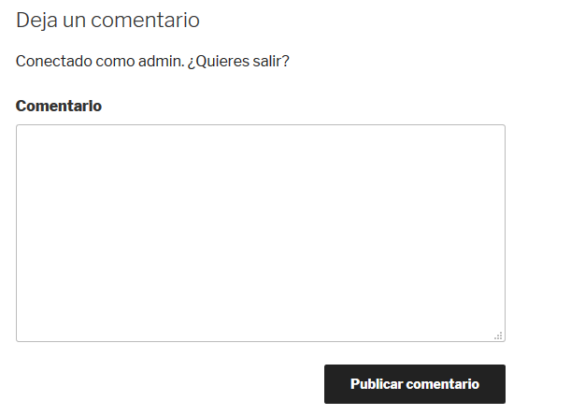

Desde otro navegador y sin identificarse como administrador, visite el blog y añada un comentario a la primera entrada. Compruebe que el comentario no está publicado todavía.

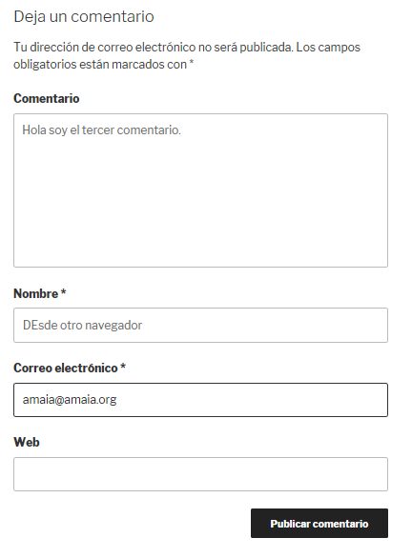

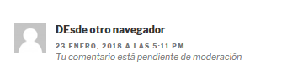

Como administrador, apruebe el comentario. Compruebe que el comentario ya es visible.





* Pruebe las diferentes opciones de configuración de los comentarios en Escritorio > Ajustes > Comentarios.
  + Impida totalmente la creación de comentarios

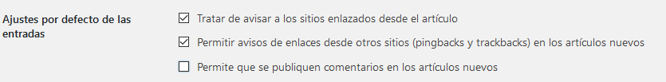

* + Permita la creación de comentarios a cualquier visitante (esta configuración se desaconseja en sitios reales debido a la proliferación de spammers)

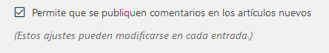



* + Pruebe el funcionamiento de opciones como:
    - El autor del comentario debe rellenar el nombre y el correo electrónico



* + - El autor del comentario debe tener un comentario previamente aprobado

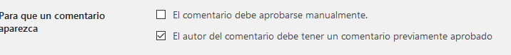

* + - Lista negra de comentarios

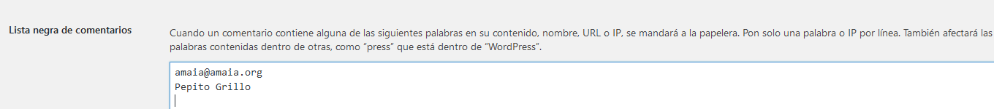

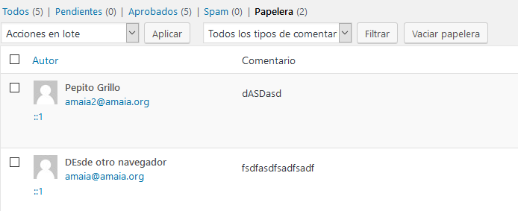

* + permita la creación de comentarios solamente a usuarios registrados.



* + permita la creación de comentarios con aprobación del administrador (esta es la configuración predeterminada).

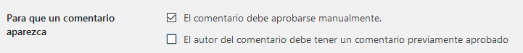

# WordPress (2) 6 - Medios

* Busque imágenes relacionadas con las entradas o páginas creadas en los ejercicios anteriores en alguna de, cree imágenes con algún editor como Inkscape o GIMP
* Incorpore esas imágenes en la Librería Multimedia de WordPress

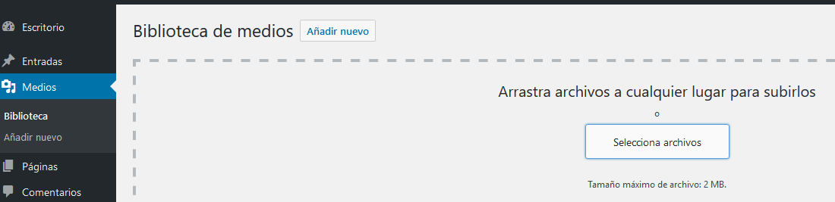

* Incluya esas imágenes en las páginas o entradas correspondientes.

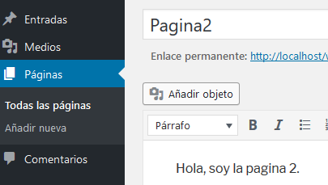 🡪🡪

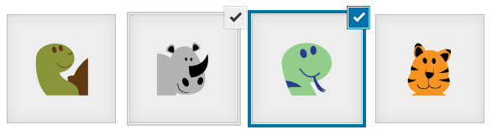🡪 🡪 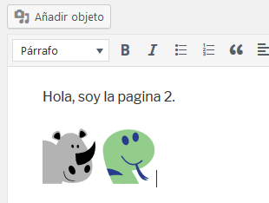🡪🡪 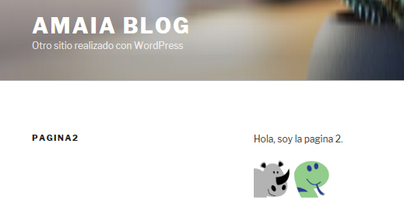

Medios disponibles en Internet:

En Internet existen numerosos repositorios de medios (imágenes, sonido, etc.) libres o al menos Creative Commons.

* Open Clip Art Library: <https://openclipart.org/>

Dibujos vectoriales en formato SVG y PNG, con licencia [dominio público](https://creativecommons.org/publicdomain/zero/1.0/).

* Vecteezy: <https://www.vecteezy.com/>

Dibujos vectoriales en formato SVG, no todas libres.

* Fuentes de iconos: <https://css-tricks.com/flat-icons-icon-fonts/>

Recopilación de sitios web que ofrecen fuentes de iconos (de pago, gratuitas o libres)

* Wikimedia Commons: <https://commons.wikimedia.org/wiki/Main_Page>

Imágenes (fotografías y dibujos), sonidos y vídeos, con licencias [dominio público](https://creativecommons.org/publicdomain/zero/1.0/) o Creative Commons (libres).

* Flickr Commons: <http://www.flickr.com/commons/>

Flickr es una web de fotografías aportadas por los usuarios, pero también incluye un apartado de imágenes libres extraidas de colecciones fotográficas de dominio público (incialmente, de la Biblioteca del Congreso de Estados Unidos).

* Public Domain Pictures: <http://www.publicdomainpictures.net/>

Fotografías de [dominio público](https://creativecommons.org/publicdomain/zero/1.0/).

* 500px: <https://500px.com/popular>

500px es una web de alojamiento de fotografías que permite búsquedas por tipo de licencia.

* Jamendo: <https://www.jamendo.com/?language=es>

Música con distintas licencias Creative Commons (algunas libres y otras no)

* Freesound: <http://freesound.org/>

Sonidos básicos con distintas licencias Creative Commons (algunas libres y otras no)

Además, se pueden utilizar los buscadores:

* Búsqueda de imágenes avanzada de Google: <http://images.google.com/advanced_image_search>

Desde 2009, la búsqueda avanzada de imágenes de [Google permite buscar imágenes con licencias CC](https://creativecommons.org/2009/07/09/google-image-search-implements-cc-license-filtering/). El último apartado del formulario (derechos de uso) permite restringir la búsqueda a imágenes con determinadas licencias CC, aunque Google recuerda que es obligación del usuario confirmar la licencia concreta de cada imagen.

* Buscador de imágenes de Creative Commons: <https://ccsearch.creativecommons.org/>

Este buscador se ha puesto a disposición del público en febrero de 2017, en fase de pruebas.

## Editores SVG

* [Inkscape](https://inkscape.org/), un programa libre multiplataforma
* [SVG-edit](https://github.com/SVG-Edit/svgedit), una aplicación web que se puede [probar en la web](https://svg-edit.github.io/svgedit/releases/svg-edit-2.8.1/svg-editor.html)

# WordPress (2) 7 - Usuarios

Los usuarios, son personas a las que daremos acceso individual y personalizado a nuestra página web, con el cual, dependiendo de los permisos concedidos, podrá realizar más o menos acciones.

### ENUNCIADO

* Cree usuarios de las diferentes categorías y compruebe las tareas que puede realizar:
  + Suscriptor
  + Colaborador
  + Autor
  + Editor
  + Administrador
* Configure los ajustes de comentarios, de manera que las imágenes de usuario por defecto (también llamada [avatar](https://en.wikipedia.org/wiki/Avatar_%28computing%29)) las genere WordPress automáticamente (Identicon, Wavatar, MonsterID o Retro).

**Nota**: Para que cada usuario pueda elegir su propia imagen, haría falta instalar algún plugin, lo que se hará en la lección siguiente. Otra alternativa es utilizar el sistema [gravatar](https://es.gravatar.com/), un servicio de WordPress que nos permite registrarnos y que nuestro usuario se muestre en cualquier WordPress.

### SOLUCIÓN:

Hay 5 roles por defecto en WordPress (Administrador, Editor, Autor, Colaborador y Suscriptor), y cada uno de ellos otorga ciertos permisos o capacidades al usuario:

**Administrador** – Tiene acceso a todas las características de administración de un sitio web.  
**Editor** – Puede publicar y editar entradas, propias y de otros usuarios.  
**Autor** – Puede publicar y editar sus propias entradas.  
**Colaborador** – Puede escribir y editar sus propias entradas pero no publicarlas.  
**Suscriptor** – Solamente puede editar su perfil.

Más información en: <https://codex.wordpress.org/Roles_and_Capabilities>

Si queremos **crear otros roles distintos a estos o modificar** los existentes tenemos un plugin ([User Roles and Capabilities](https://es.wordpress.org/plugins/user-roles-and-capabilities/)) que nos permite crear nuevos roles y modificar las capacidades de todos y cada uno de ellos.

* Cree usuarios de las diferentes categorías y compruebe las tareas que puede realizar:

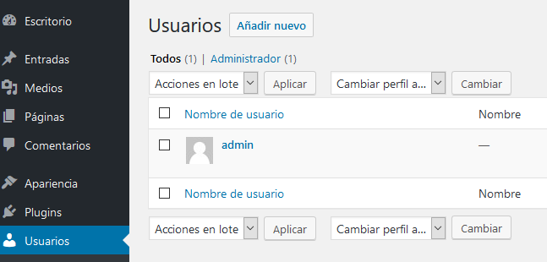

* + Suscriptor

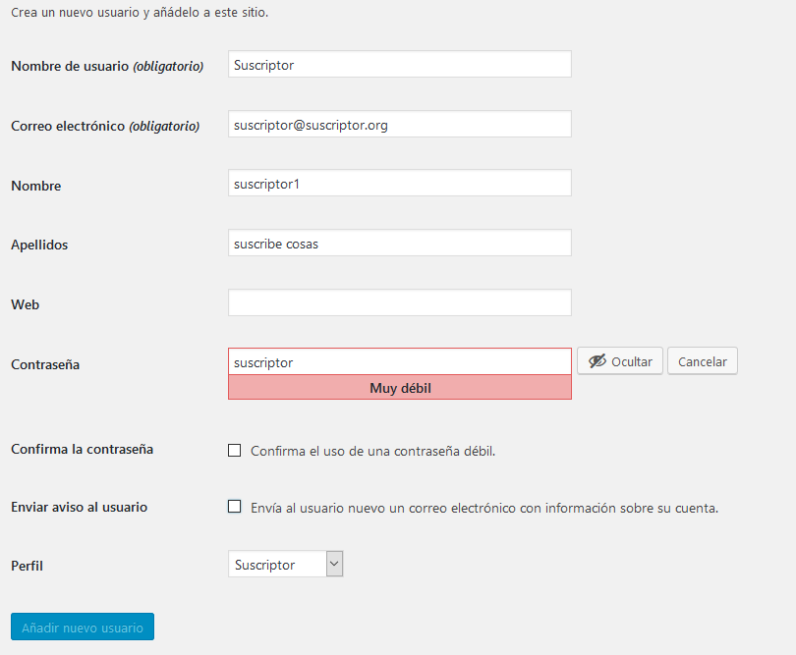

* + Colaborador: Puede escribir y editar sus propias entradas pero no publicarlas.
  + Autor: Puede publicar y editar sus propias entradas.
  + Editor: Puede publicar y editar entradas, propias y de otros usuarios.
  + Administrador: Tiene acceso a todas las características de administración de un sitio web.
* Configure los ajustes de comentarios, de manera que las imágenes de usuario por defecto (también llamada avatar) las genere WordPress automáticamente (Identicon,

En WordPress, cuando comentas, te das de alta en un blog, foro, etc… coge una foto tuya por defecto, que es la que configuraste en tu cuenta de [Gravatar](https://es.gravatar.com/).

Pero hay mucha gente que no tiene cuenta de gravatar, y cuando comentan, sale la foto del hombre gris. Ese es el **avatar por defecto de WordPress**, y lo puedes personalizar eligiendo entre varios, desde Ajustes/Comentarios.

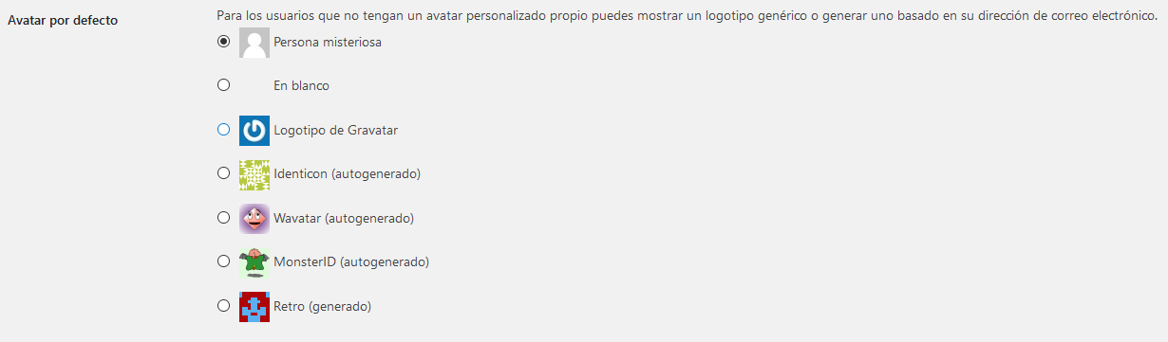

🡪 Resultado: 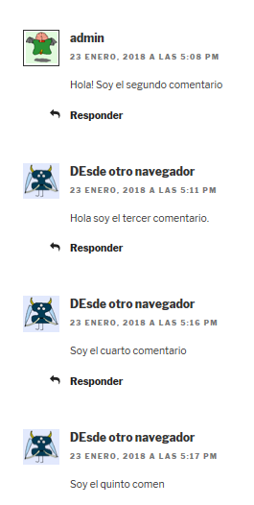

**Nota**: Para que cada usuario pueda elegir su propia imagen, haría falta instalar algún plugin.

# WordPress (2) 8 - Etiquetas y categorías

### ENUNCIADO:

WordPress permite crear tanto categorías como etiquetas. Ambas permiten recuperar todas las entradas relacionadas tanto con una categoría como con una etiqueta, pero no son lo mismo. Las categorías deben ser relativamente pocas y estar jerarquizadas. Sin embargo las etiquetas son más "caóticas": puede haber muchas etiquetas distintas y cada entrada tendrá asociadas varias etiquetas.

* Cree las categorías: Novedades, Tutoriales,
* Cree las categorías Nueva versión y Actualización como subcategorías de Novedades
* Cree las etiquetas: drupal, mediawiki, nextcloud, opencart, phpmyadmin, wordpress, almacenamiento, bases de datos, cms, comercio electrónico, novedad, tutorial
* Asocie las categorías y etiquetas a las entradas creadas

### SOLUCIÓN:

Las categorías en WordPress son las secciones en las que vas a ir clasificando los artículos que vas escribiendo.

Para crear una **categoría en WordPress**, debes acceder a la Zona de Edición (menú izquierdo) de tu Panel de Administrador y pinchar sobre “Entradas”. Ahí se desplegará un sub-menú y te aparecerá la opción de “Categorías”

Una vez dentro, te aparecerá una pantalla como la que ves a continuación, lista para crear tus categorías:

[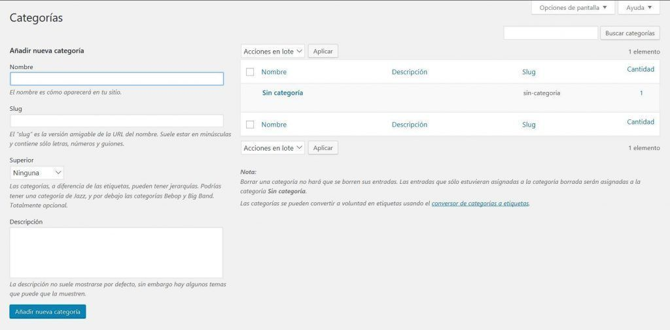](https://wpnovatos.com/wp-content/uploads/2016/11/categoria2.jpg)

* Cree las categorías: Novedades, Tutoriales.
* Cree las categorías Nueva versión y Actualización como subcategorías de Novedades.

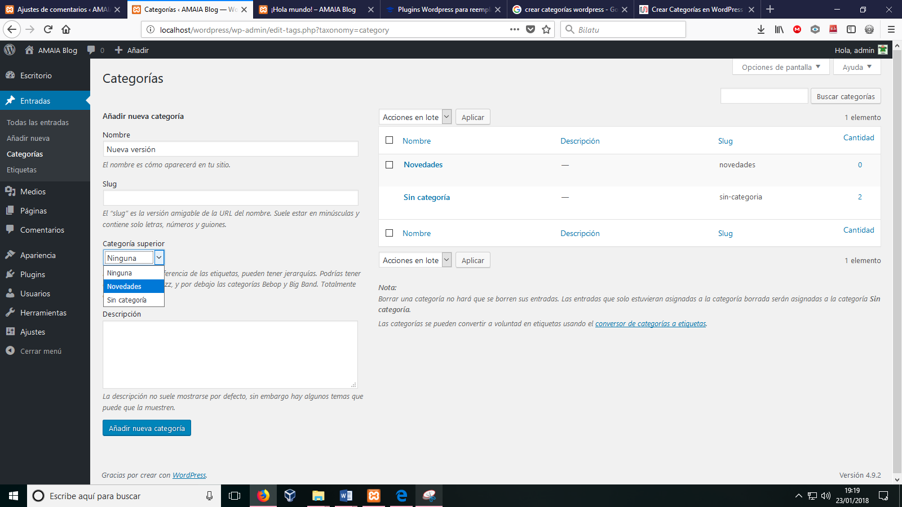

* Cree las etiquetas: drupal, mediawiki, nextcloud, opencart, phpmyadmin, wordpress, almacenamiento, bases de datos, cms, comercio electrónico, novedad, tutorial

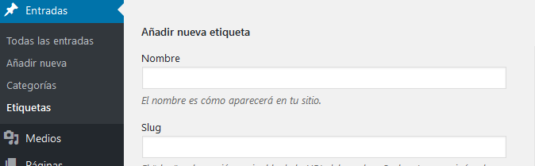

* Asocie las categorías y etiquetas a las entradas creadas.

Editar la entrada:

